5.1 Modelo de Classes
Nas figuras 24, 25 e 26 representam-se três Modelos de Classes implementadas no sistema, com seus respectivos objetos que as compõem, os seus relacionamentos com suas cardinalidades.
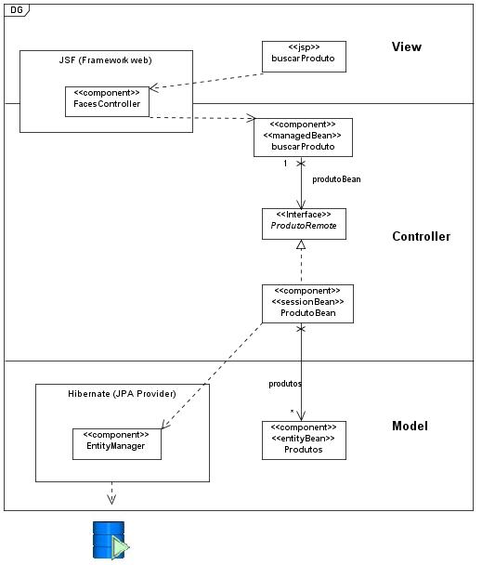
Figura 1 – Modelo de Classe Projeto da funcionalidade do caso de uso Buscar Produto
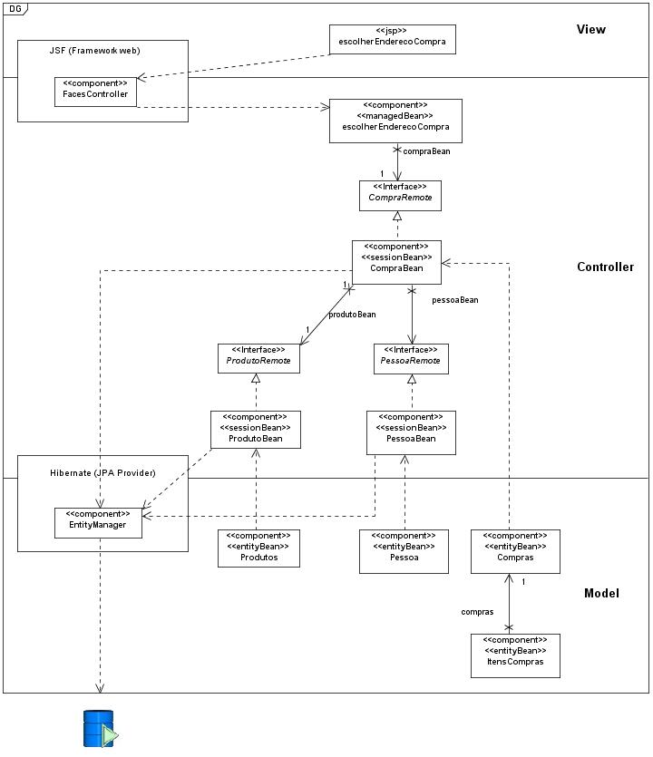
Figura 2 – Modelo de Classe Projeto da funcionalidade do caso de uso Comprar Produto

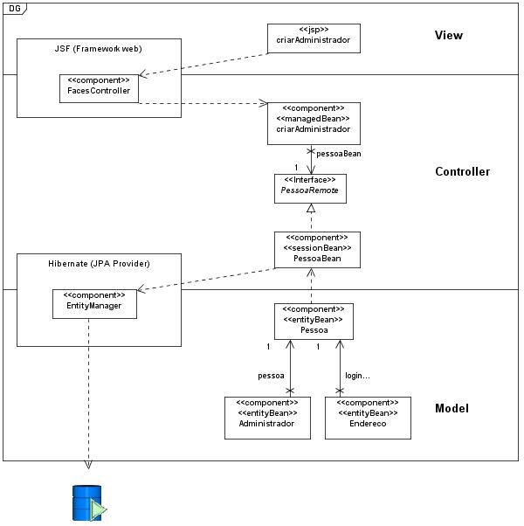
Figura 3 – Modelo de Classe Projeto da funcionalidade do caso de uso Criar Administrador

